인공지능기초응용II

최종 발표

인공지능응용

K2025029 금동환

최종 발표

[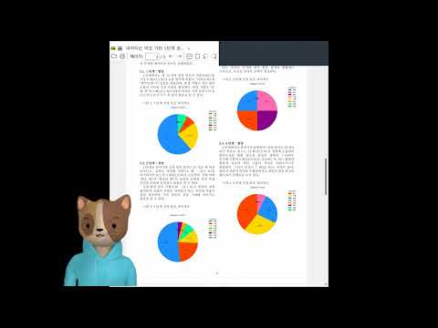](https://www.youtube.com/embed/TiYX4Qp5rlE?feature=oembed)

Link : <https://youtu.be/TiYX4Qp5rlE>